CONEXIÓN DE USUARIOS POR SSH CON CONTRASEÑA Y SIN CONTRASEÑA

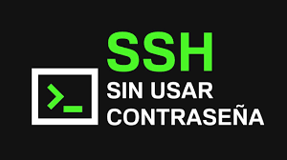
REALIZADO POR: ALEJANDRO GUERRA ABÁN | IES MELCHOR GASPAR DE JOVELLANOS | SMR2A

INDICE
USUARIO SIN CONTRASEÑA 3
USUARIO CON CONTRASEÑA 5
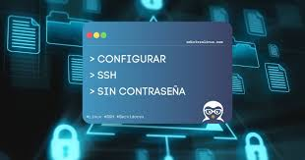

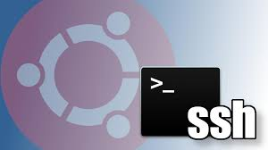

USUARIO SIN CONTRASEÑA
1º PASO:
Creamos el usuario ssh3 para poder realizar la práctica

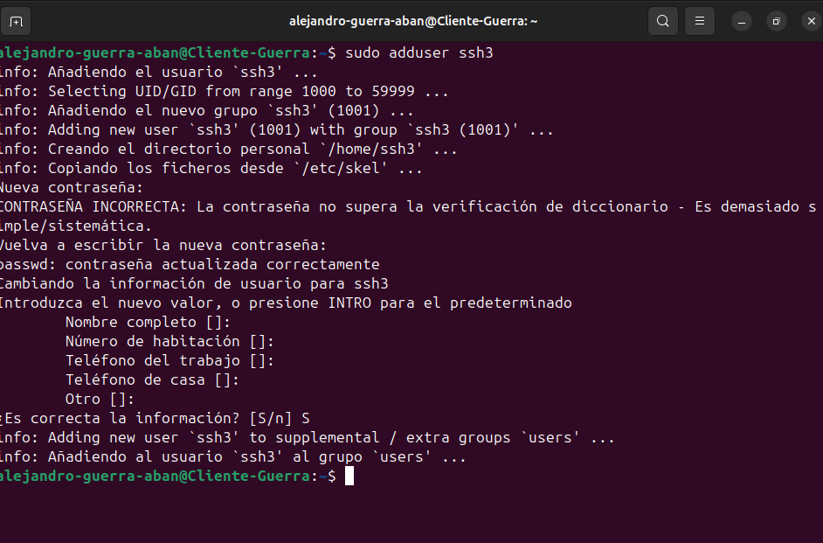

2º PASO:
Creamos la clave para el usuario que acabamos de crear
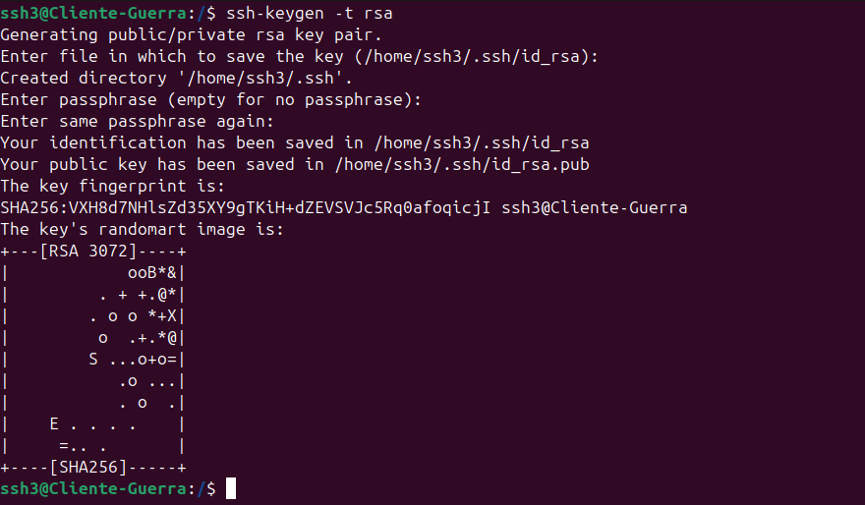
3º PASO:
Copiar la clave que se ha generado en el paso anterior
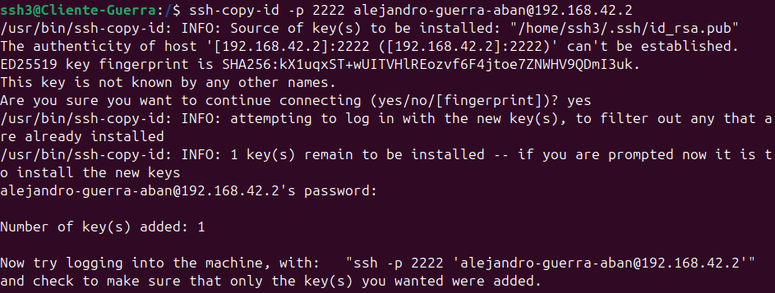
4º PASO:
Nos conectamos al servidor usando el usuario el cuál acabamos de crear

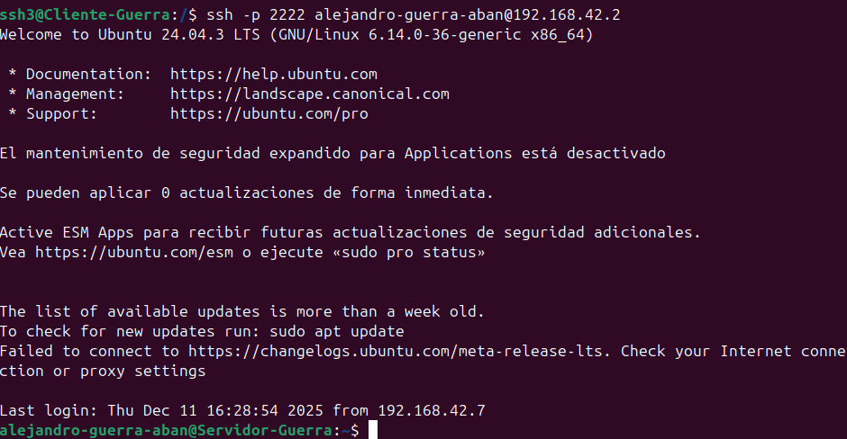

USUARIO CON CONTRASEÑA
1º PASO:
Creamos el usuario ssh32 para poder realizar la segunda parte de la práctica.

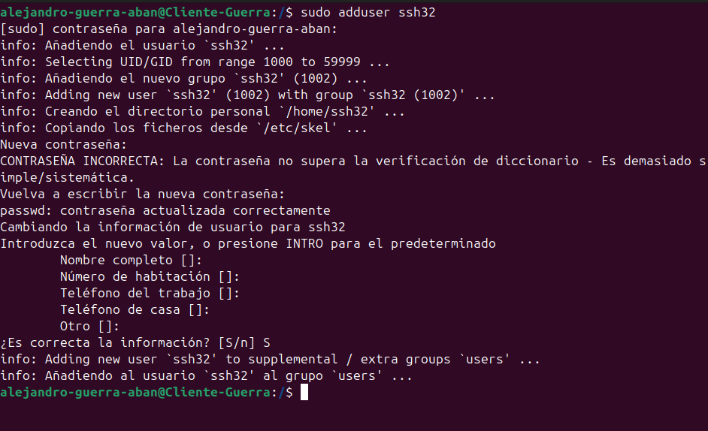

2º PASO:
Nos conectamos al servidor usando el comando pertinente, como podemos observar nos pide contraseña ya que no hemos facilitado una llave para poder iniciar sesión a través de esta última
